«Кто пчеле рад, тот будет богат». Курская компания экспортирует мёд в Тайланд
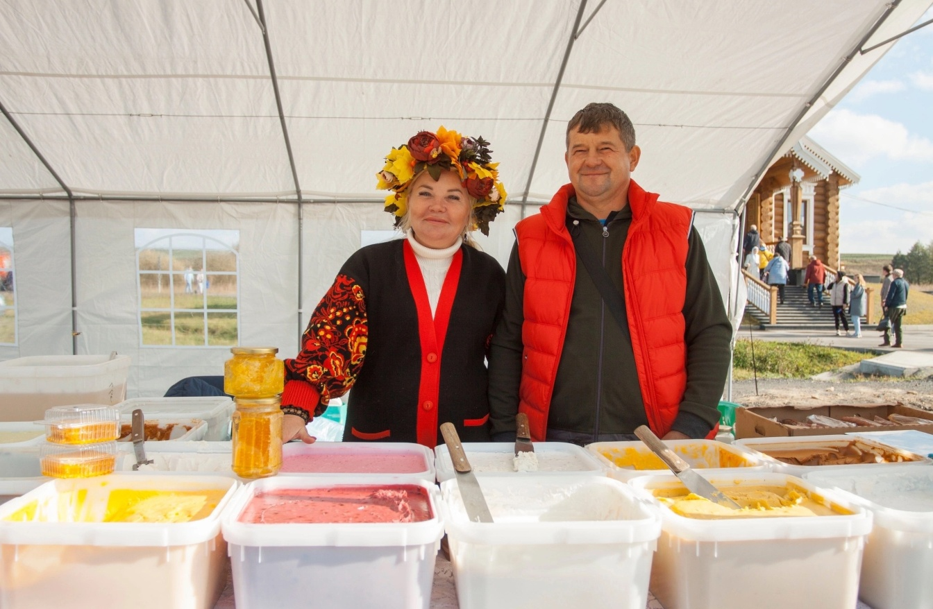
Продукция бренда «Сонькин мёд» хорошо известна не только в Курской области, но и за ее пределами. Руководит семейным бизнесом Марина Погибелева. Вместе с мужем Владимиром занимается пчеловодством уже больше 25 лет. У Погибелевых десятки сортов мёда – душистый, золотистый, белый, липовый, гречишный. На любой вкус и цвет.
В этом году компания решила расширить рынок сбыта и разместила свою продукцию на известной азиатской электронной площадке «Lazada». Услугу оказал Центр поддержки экспорта, входящий в структуру «Мой бизнес». Янтарный деликатес от курских производителей уже оценили покупатели из Тайланда.
Директор Центра «Мой бизнес» Ольга Ильинова:
– Центр поддержки экспорта организовывает для компаний подбор и регистрацию на электронных площадках, помогает в создании дизайн-материалов, загрузке товарных карточек и продвижении на маркетплейсах. Также компаниям предоставляются рекомендации по логистике продукции.
Кстати, в преддверии новогодних праздников мёд может стать очень хорошим подарком. Ведь издревле этот продукт считается символом благополучия и достатка в семье.
Центр поддержки экспорта Курской области осуществляет свою деятельность по нацпроекту «Малое и среднее предпринимательство».
